Министерство здравоохранения Российской Федерации

Министерство здравоохранения Нижегородской области

Российское Общество ринологов

Научно-практическое общество оториноларингологов Нижегородской области

Ассоциация врачей Приволжского
Федерального округа


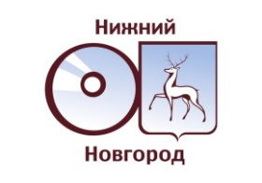
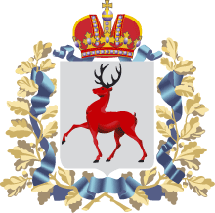
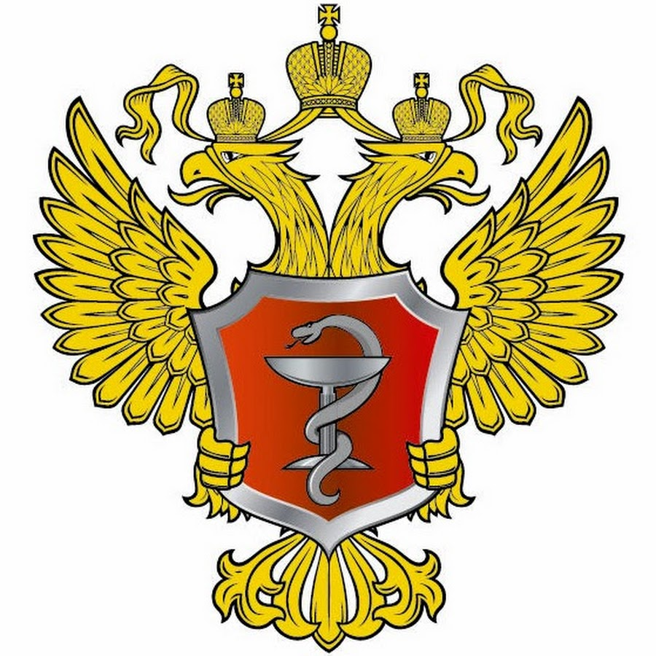

Всероссийская научно-практическая конференция
«ДЫХАТЕЛЬНЫЕ ПУТИ – ЕДИНАЯ СИСТЕМА»

5-6 апреля 2019 года

Место проведения:
5 апреля г. Нижний Новгород, «ТЮЗ» ул. Максима Горького , 145 .
6 апреля: г. Нижний Новгород , «Маринс Парк Отель» ул. Советская , 12 .

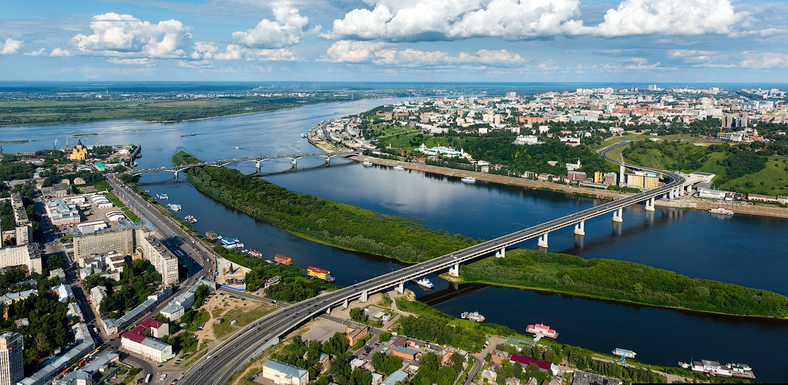
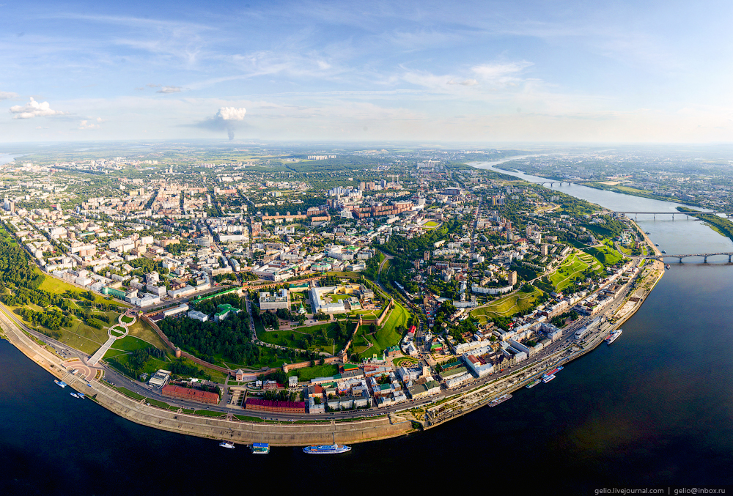

Уважаемые коллеги!

Приглашаем Вас принять участие во Всероссийской научно-практической конференции ««ДЫХАТЕЛЬНЫЕ ПУТИ – ЕДИНАЯ СИСТЕМА», которая пройдет 5-6 апреля 2019 года
5 апреля : г. Нижний Новгород, «ТЮЗ» ул. Максима Горького , 145 .
6 апреля: г. Нижний Новгород , «Маринс Парк Отель» ул. Советская , 12 .

ПРОГРАМНЫЕ ВОПРОСЫ МЕРОПРИЯТИЯ:

- Аллергические и воспалительные заболевания респираторного тракта
- Аллергический и вазомоторный ринит в свете международного консенсуса ICAR 2018
- Дифференциальная диагностика воспалительных и аллергических заболеваний у взрослых и детей
- Как избежать назначения антибиотиков при респираторных инфекциях?
- Что мы знаем о микробиоме верхних и нижних дыхательных путей?
- Бронхиальная астма и патология ВДП – единое заболевание?
- ХОБЛ – нерешенная проблема?
- Современный взгляд на диагностику и лечение внебольничной пневмонии
- ГЭРБ и ларингофарингеальный рефлюкс – мультидисциплинарная проблема: взгляд гастроэнтеролога, ЛОР врача и пульмонолога
- СПИД, гранулематозы, синдром Чарг-Штросса: проявления со стороны дыхательных путей
- Лечение заболеваний респираторного тракта у беременных
- Хирургическое лечение аллергического ринита и полипозного риносинусита при сопутствующей бронхиальной астме и непереносимости НПВС
- Медикаментозное сопровождение в хирургии полости носа, околоносовых пазух, глотки, гортани и трахеи
- Дискуссионный клуб: неспецифическая иммунотерапия в лечении аллергических заболеваний дыхательных путей: есть доказательства эффективности?

5 апреля – программные доклады, 6 апреля – тематические заседания: оториноларингология, аллергология , пульмонология, педиатрия

ОРГАНИЗАТОРЫ КОНФЕРЕНЦИИ:

- Российское Общество ринологов
- Научно-практическое общество оториноларингологов Нижегородской области

- НРОО «Ассоциация врачей Приволжского Федерального округа»

ИНФОРМАЦИОННАЯ ПОДДЕРЖКА
- Министерство здравоохранения Российской Федерации
- Министерство здравоохранения Нижегородской области

ОРГАНИЗАЦИОННЫЙ КОМИТЕТ

Лопатин Андрей Станиславович – д.м.н., профессор, Президент Российского Общества ринологов, г. Москва.
Шахов Андрей Владимирович – д.м.н., профессор, заведующий кафедрой оториноларингологии ФГБОУ ВО «ПИМУ» Минздрава России, главный внештатный специалист Министерства Здравоохранения Нижегородской области по оториноларингологии, г. Нижний Новгород.

Мельникова Елена Анатольевна – врач высшей категории, главный аллерголог-иммунолог Министерства здравоохранения Нижегородской области, Городской аллергологический центр на базе ГБУЗ НО «Городская клиническая больница 38», г. Нижний Новгород.

Федотов Василий Дмитриевич – к.м.н., главный внештатный специалист Министерства здравоохранения Нижегородской области по пульмонологии, г. Нижний Новгород.

Тимофеева Елена Владимировна - заведующая аллергологическим отделением НОДКБ, руководитель нижегородского регионального отделения Ассоциации детских аллергологов и иммунологов России, г. Нижний Новгород.

Документация по данному учебному мероприятию будет представлена в Комиссию по оценке учебных мероприятий и материалов для НМО

Участие для врачей БЕСПЛАТНО!

Предварительная регистрация на сайте www.nn-terra.ru
Контрольная регистрация в месте проведения мероприятия

Официальный сервис – партнер мероприятия:
Компания «Терра Инкогнита»
Г. Нижний Новгород, ул. Белинского, д. 102
Тел.: +7 831 421 000 6
Факс: +7 831 428 000 7
E-mail: office@nn-terra.ru

Информация на сайтах:
www.nn-terra.ru
www.rhinology.ru

Предлагаем для размещения

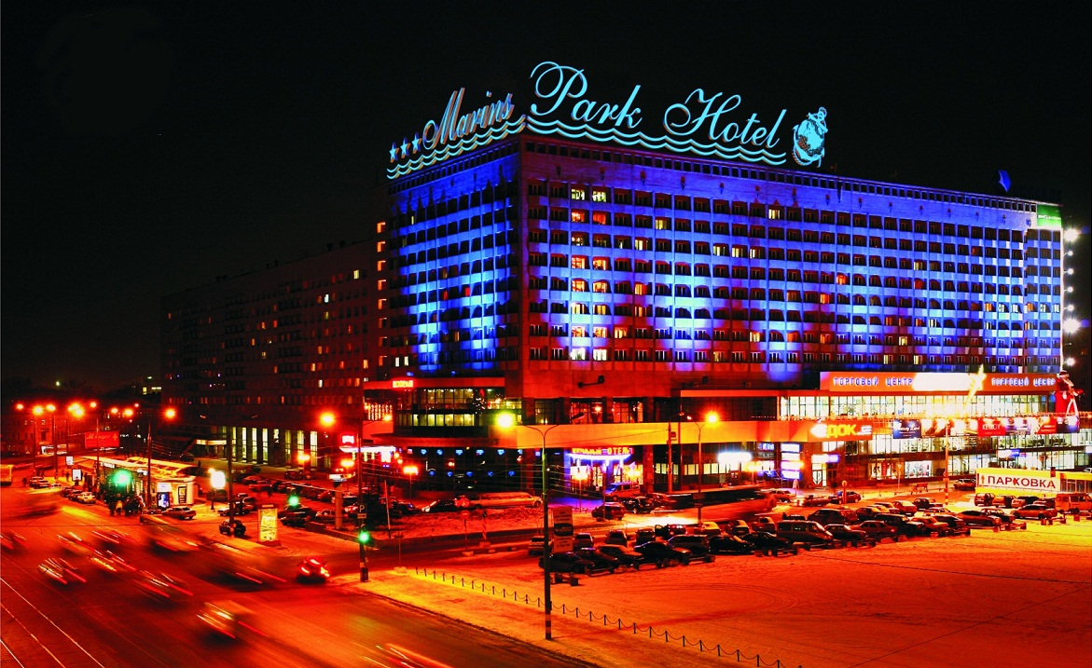

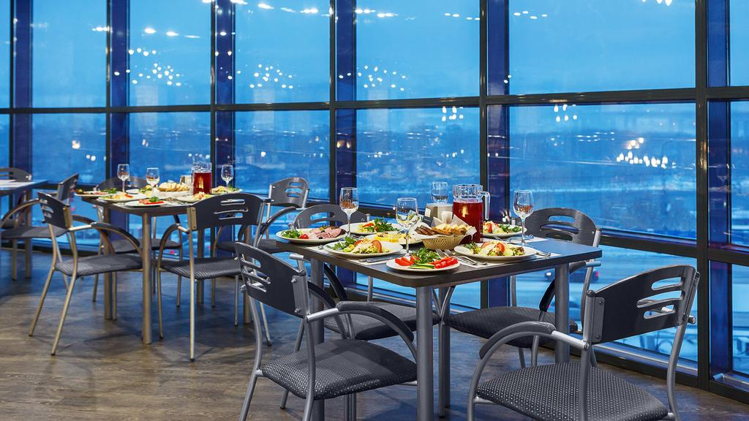

г. Нижний Новгород ,«Маринс Парк Отель» ул. Советская , 12

Стоимость и наличие номеров уточняйте у Оксаны Воробьевой.
Тел.: +7 831 421 000 6, E-mail: hotel@nn-terra.ru

